Pri ravnanju z energijo je človeški dejavnik temelj prihodnosti - Ekosistem EURE

*Povzetek predavanja »EURE - razvoj Ekosistema učinkovitega ravnanja z energijo«, ki sta ga Olivera Baćović Dolinšek in Rajko Dolinšek imela 20.3.2025 v organizaciji Podnebno energetske pisarne Velenje.*

Ekosistem učinkovitega ravnanja z energijo sta Olivera Baćović Dolinšek in Rajko Dolinšek iz agencije Informa Echo razvila, kot pilotni projekt povezovanja prizadevanj državljanov, občin, države in EU. V nadaljevanju so predstavljeni ključni dejavniki, ki so spodbudili razvoj projekta EURE in temeljna izhodišča na katerih je projekt zasnovan. Ekosistem EURE je prilagojen za občinsko raven (EURE-OR).

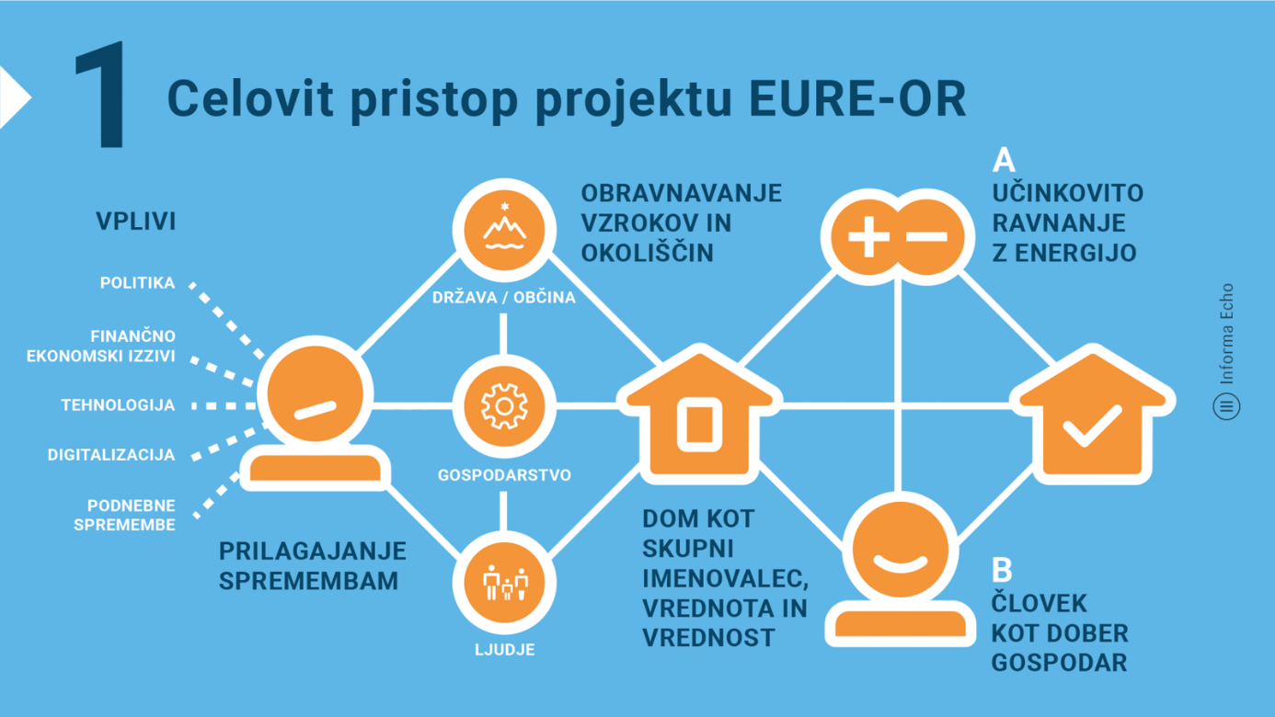

**Obravnavanje okoliščin in vplivov**

V strukturi delovanja EU, države in družbe ima osrednjo vlogo človeški dejavnik, ki z aktivnim znanjem kot ekonomsko-političnim faktorjem in s svojo motiviranostjo kot psihološko-filozofskim faktorjem soustvarja  življenjsko okolje. Človeški dejavnik deluje spodbujevalno ali ovirajoče v odvisnosti od delovanja ekonomsko-politično naravnanih subjektov. Človeški dejavnik je dosegel vsoko raven tehnološkega razvoja na katerega večina prebivalstva na planetu ni pripravljena.

Zelo hiter razvoj in različni vplivi v zadnjih desetletjih so privedli do korenitih sprememb, ki so, po eni strani privedle do negotovosti, predvsem psihološke, po drugi strani pa zahtevajo spremembo miselnosti in življenjskega sloga.

V agenciji za komuniciranje Informa Echo (Informa-informacije, Echo-odmev = komunikacija), ki osmišlja pozitivno-aktiven odnos do izzivov družbe je nastala ideja za razvoj nove perspektive – pristopa, ki usmerja pot v prihodnost, ker to prihodnost zahteva, s ciljem omogočiti lažje prilagajanje vse hitrejšim spremembam.

Omenjeni družbeni izziv je privedel do razvoja pristopa za čimbolj celovito obravnavanje in obvladovanje tako notranjih kot zunanjih vplivov in danosti zaradi vzpostavljanja poztivnega odnosa kot izhodišča za boljše razumevanje okoliščin.

Spoznavanje spreminjajočih se vplivov je priložnost za oblikovanje pristopa v obliki hipoteze. Hipoteza, kot ideja z družbeno koristno vsebino je metodološko sredstvo, ki omogoča, da v interakciji z realnostjo, na podlagi raziskav, razvijamo idejo, da bi razvili ustrezne pristope za njeno uresničevanje. Vsebino hipoteze opredeljuje učinkovito ravnanje z energijo, ki kot človeški pristop uravnoveša učinkovito rabo energije kot tehnični pristop.

**Prilagajanje spremembam in okoliščinam**

Hiter in kompleksen razvoj predvsem na tehnološkem področju, ki narekuje način življenja sooblikuje okoliščine, ki  zahtevajo nenehno prilagajanje. Zavedanje, da je razvoj osebnosti in osebnih potencialov odvisen od naravnih danosti, družbenih, ekonomsko-političnih in drugih okoliščin zmanjšuje notranje ravnovesje človeka, kar se odraža na vseh področjih. Kaj narediti?

Sprejeti je treba dejstvo, da zavestno ravnanje z energijami iz različnih virov oziroma upravljanje z energijami predstavlja pomemben vidik prilagajanja okoliščinam.

Da bi človek v tem lahko bil uspešen je pomembno, da najprej spozna energije, ki sooblikujejo njegovo osebnost kot so energije misli in čustev, komuniciranja in delovanja. Prepletanje in usklajevanje osebnih energij odraža različne načine aktiviranja in povezovanja potencialov, ki opredeljujejo: 1. notranje zmožnosti in 2. zunanje priložnosti.  Človek, ki ima opredeljene in usklajene osebne energije se lažje prilagaja okoliščinam in se postopoma uči, da okoliščine prilagaja sebi.

**Usklajevanje med deležniki**

Proces obravnavanja vplivov je privedel do spoznanja, da vplivi delujejo na vse, na EU, države – državo, gospodarstvo, občine in državljane. Z eno pomembno razliko, EU, država, gospodarstvo in občine predstavljajo sistem za razliko od državljanov. Tako smo začeli preučevati razmerje med državo in državljani v kontekstu celote.

Temeljna ugotovitev je bila, da je razmerje med državo kot politično-ekonomsko-upravljavskim sistemom in državljani oziroma njihovimi individualno-subjektivno- življenjskimi potrebami zahtevno in dokaj neopredeljeno. Dejstvo je, da državljani in občine, gospodarstvo in država sooblikujejo družbo, ki potrebuje njihovo usklajenost.

Država kot zakonodajni sistem opredeljuje zakone, ki se jim pridružujejo pravila gospodarstva, občin in druga. Državljani – posamezniki pa nimajo niti paravil niti usmeritev za kompleksen razvoj osebnosti in ustrezno vključevanje v še bolj kompleksno družbo, za razliko od navodil za uporabo tehničnih izdelkov…

Državna uprava naj bi pri svojem delovanju upoštevala ta razkorak med individualnim ter sistemskim pristopom, da oblikuje politike, ki upoštevajo individualne dejavnike kot so: vrednote, namen in življenjski slog, naklonjenost državljanov ukrepom ali zakonom države, temeljne življenske zmožnosti, ki bi morale biti nad mejo blaginje skromnosti dostojne čoveka, ki ne dopušča revščino kot življenjsko možnost.

**Vrednote kot skupni imenovalec**

Za vzpostavitev Ekosistema učinkovitega ravnanja z energijo – EURE smo iskali temeljno vrednoto, ki je vsem ljudem življenjsko pomembna. Na podlagi raziskave smo prišli do ugotovitev:

-   da bivalni prostor oziroma DOM predstavlja to vrednoto, skupno vsem ljudem,

-   da učinkovito ravnanje z energijo predstavlja skupni imenovalec, ki povezuje vse deležnike,

-   da je človek kot dober gospodar svojega doma ključni dejavnik za izvajanje ukrepov učinkovitega ravnanja z energjo.

Vsak dom potrebuje primeren način gospodarjenja. Zato je pri ustvarjanju in vzdrževanju doma bistven človek. Učinkovitost človeka je odvisna od usklajenosti njegovih osebnih energij. Če so energije naših misli in čustev usklajene s tem kaj komuniciramo in delamo smo bolj učinkoviti. Kot je domu potreben vzdrževalec je našim osebnim energijam potreben usmerjevalec. Energija misli je vodilna energija, ki usmerja delovanje vseh drugih energij.

**Učinkovito ravnanje z energijo povezuje vse deležnike**

Učinkovito ravnanje z energijo kot vrednota povezuje EU, državo, gospodarstvo, občine in državljane. Povezuje tudi elemente doma, rabo energije in človeka, upravljavca ali soupravljavca doma, ki vzdržuje in povečuje vrednost doma.

Učinkovito ravnanje z energijo odraža zavedanje, ki temelji na osebnem odnosu spoštovanja do energije in ne na dojemanju kot, da je samoumevna. Predstavlja vzor in spodbudo za družino na poti k vzpostavljanju individualno-družinskega gospodarjenja. Bistveno je, da v družini imajo vsi isti cilj – biti ali postati družina, ki se prizadeva v isti smeri.

Učinkovito ravnanje z energijo, ki je vedno usmerjeno v ekonomske učinke, je bistven element gospodarjenja.

Čas je, da se vsi začnemo bolj poglobljeno zavedati, da je planet kot vir vseh virov ogrožen in da tako planet kot tudi velik del človeštva rabi pomoč za obstoj.

Olivera Baćović Dolinšek

Rajko Dolinšek

**--------------------------------------**

**Medijska soba Raziskave REUS**  
Gradiva so na voljo na spletni strani: <https://mediji.reus.si/>

Besedila in grafične elemente, lahko uporabljate pod pogojem, da navedete vir:  
Raziskava energetske učinkovitosti Slovenije – REUS 2022 ali na kratko REUS 2022

**Okoljski kazalci in raziskava REUS**

Raziskava energetske učinkovitosti Slovenije za gospodinjstva – REUS GOS kaže, koliko so slovenska gospodinjstva energetsko učinkovita, kako ravnajo z energijo in kje imajo potenciale za zmanjšanje porabe energije. Podatki so podlaga za pripravo okoljskih kazalcev vedenja in ravnanja z energijo.

V okvirju raziskave REUS 2022 za gospodinjstva je sodelovalo 1.013 slovenskih gospodinjstev. Priprava vzorca s strani Statističnega urada Republike Slovenije (SURS) zagotavlja statistično značilnost rezultatov. Podatki so uteženi in reprezentativni po naslednjih lastnostih: število članov gospodinjstva, tip naselja, regija in tip stavbe.

Raziskava REUS 2022 je deveti val raziskave REUS za gospodinjstva, ki se izvaja od leta 2009. Raziskavo sofinancira Ministrstvo za okolje, podnebje in energijo, ARSO.

Raziskavo energetske učinkovitosti Slovenije – REUS razvija Informa Echo, agencija za komuniciranje na področju učinkovite rabe energije.

**Kontakt**

Rajko Dolinšek

direktor Informa Echo in vodja projekta REUS

[rajko.dolinsek@informa-echo.si](mailto:rajko.dolinsek@informa-echo.si)

tel. 031 688 423

Raziskava energetske učinkovitosti Slovenije

za gospodinjstva − REUS GOS

<https://www.reus.si/>